Дитячий майданчик –проспект Незалежності 107

№ п/п | Назва | Код | Од. | Кілк | Ціна з ПДВ | Сума з ПДВ
1 | Гірка-дуєт "Башні"  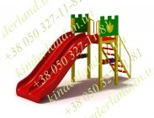 |  | шт. | 1 | 20 340,00 | 20 340,00
2 | Гойдалка двухмістна"Трон"  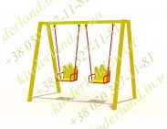 |  | шт. | 1 | 5 640,00 | 5 640,00
3 | Гойдалка балансир "Кроха-1.02"  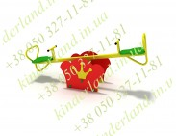 |  | шт. | 1 | 3 420,00 | 3 420,00
4 | Пісочниця "Кроха" з лавкою  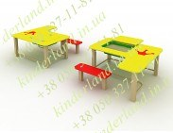 |  | шт. | 1 | 3 180,00 | 3 180,00
5 | Дитяча лавка "Ромашка"  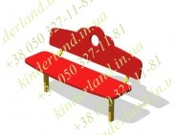 |  | шт. | 2 | 1 740,00 | 3 480,00
6 | Урна металічна  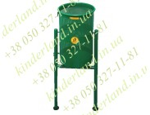 |  | шт. | 1 | 1 150,00 | 1 150,00
ВСЬОГО : |  |  |  |  |  | 37 210,00
Всього на суму: 37 210 гривень
ПРОЕКТ «Проспект Дитячих Мрій»

Монтажні роботи 20-25% (установка)- 48 500 грн.
Доставка- 15 450 грн.

Всього на суму : 299 500 гривень

